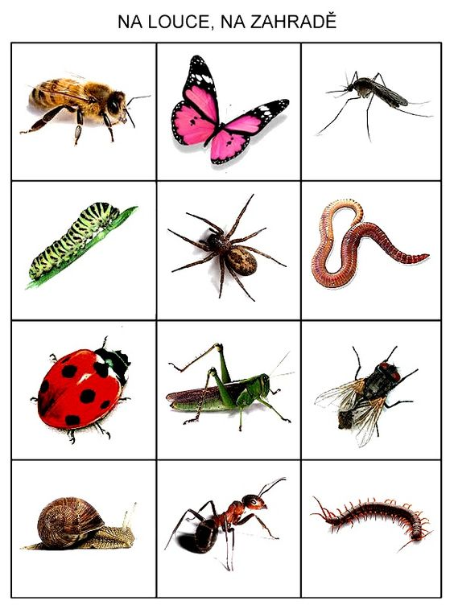
Zoekkaart: “Kriebelbeestjes”
Kunnen jullie alle kriebelbeestjes vinden die je op deze zoekkaart ziet? De diertjes in de rode vakjes zijn minder makkelijk te vinden. Wie weet vinden jullie nog heel wat andere insecten? Vind je nog een ander tof kriebeldiertje, post die dan gerust op de Padlet. (Enkel als hier tijd voor is… )
Veel succes!

